Info juin 2008

☞ Sommaire

- A vos calendriers
- Site intranet
- Site internet
- Aides aux séjours d'enfants
- Calendrier des randonnées 2008
- CR voyage Djerba
- Fichier des adhérents
- Courriers
- Compte-rendu de l'AG 2008
- Elections 2008
- Comité directeur 2008
- CR du congrès de la FNASCEE
- CR bowling du 11 avril 2008
- CR disneyland du 19 avril 2008
- Brest 2008, du 11 au 17 juillet (inscriptions)
- Tournoi de football, le 5 septembre 2008 (inscriptions)
- Bon de commande billetterie

A vos calendriers

- 11 au 17 juillet 2008 Brest 2008

- 17 au 20 juillet 2008 Festival des vieilles charrues

- 5 septembre 2008 Tournoi de football à Saint-Julien

- 20 septembre 2008 Journée nationale « passion » à l'ile de Batz (29)

- 24 octobre 2008 Karting à Plérin

- 29 novembre 2008 Soirée « années 60 » à Trémuson
Animateur : Yves Jack

Intranet ASCEE

Connectez-vous sur le site intranet de la DDE22 – vie en interne – ASCEE. Vous y découvrirez les photos des diverses manifestations (soirées, activités, arbre de Noël…)
N’hésitez pas à nous faire part de vos idées ou remarques à l’aide de la rubrique Questions au Comité Directeur ?.

Internet FNASCEE

Connexion au site de la FNASCEE. www.fnascee.org – identifiant : fnascee – mot de passe : passion.

Aides aux séjours d'enfants

Cette aide est attribuée pour des séjours organisés par une ASCEE, une région ou le CGCV. Elle peut atteindre 50 % du montant du séjour. Le dépôt des dossiers doit avoir lieu au plus tard le 15 novembre de l’année en cours. Le revenu mensuel de référence ne doit pas dépasser 700 €. Divers justificatifs vous seront demandés.
Vous pouvez obtenir les renseignements auprès de Régine Ruffet ou sur le site internet.

Calendrier des randonnées 2008

12 au 19 septembre 2008 | 8 jours | Les Vosges (88)
29 au 31 août 2008 | 3 jours | Belle-Isle-en-Mer (56)

Responsable : Henry Le Corguillé - SG/SI - Tél : 02-96-62-70-92
3 Place du Général de Gaulle 22000 Saint-Brieuc

Voyage de Djerba

45 personnes ont participé au voyage à destination de Djerba. Sous un soleil radieux et une température très agréable de 25° à 30° ( cela peut faire des envieux), le séjour s’est agréablement passé. Le jeudi, une visite des villages de Tataouine et de Chenini a été effectuée. L’ensemble des participants a fortement apprécié l’organisation du séjour (merci Régine) et pret à repartir.

Fichier des adhérents

Vous changez d’adresse, vous avez une mutation, vous partez en retraite…
Pour la mise à jour du fichier, merci de contacter Régine Ruffet – SG/Dir
 02.96.62.69.88 ou regine.ruffet@developpement-durable.gouv.fr.

Les retraités et extérieurs peuvent également nous indiquer leur adresse internet.

Courriers

Attention : pour tous les courriers, bien vouloir mentionner sur les enveloppes « ASCEE » et, pour toutes inscriptions, indiquer le nom de la personne qui a en charge l'activité.

Compte-rendu de l'AG 2008

L’assemblée générale de l’ASCEE 22 s'est déroulée le mardi 18 mars 2008 après-midi, salle du Laboratoire Régional à Saint-Brieuc, avec la participation d’environ 100 adhérents.

Présentation des différents rapports :
- Moral
- Activités 2007
- Rapport financier 2007
- Rapport des vérificateurs aux comptes
- Projet de budget 2009
- Résultats des élections
- Nouveaux statuts
- Questions diverses
- Pot de l’amitié

Le bilan de l’année 2007 est positif et le nombre d’adhérents pour 2008 est en légère progression, malgré l’éclatement du personnel par la mise en place de la décentralisation.

L’assemblée générale s’est terminée par le pot de l’amitié.

Elections 2008

Le vote a été réalisé par correspondance. La date limite était le 15 février 2008.
Le dépouillement a eu lieu le 19 février 2008, en présence de Martine Duhem, Loïc Hamon, Claudine Izzi, sous le contrôle de Jean-Paul Guillard, mandaté par le comité directeur.

- Nuls 4
Exprimés 141
Comité directeur : 8 postes à pourvoir : 6 candidatures

Commission de contrôle : 2 postes à pourvoir : 2 candidatures
- Inscrits 555
- Votants 145
- Blanc 0

Comité directeur (élus pour 3 ans)
- Darcel Philippe 139 voix
- Ruffet Régine 137 voix
- Pasco Daniel 135 voix
- Plessix Pascal 133 voix
- Bouliou Hervé 132 voix
- Roy Gilles 117 voix

Commission de contrôle
- Maryse Lhortie 141 voix
- Pelé Jocelyne 133 voix

Comité directeur 2008

Nom - Prénom | Affectation | Qualité
Bouliou Hervé | SUH/PHFL/ANAH | Président
Cosson Patrick | SG/CLAS | Vice-président entr. culture
Guillard Jean-Paul | SIAT/MO | Vice-président sports
Ruffet Régine | SG/Dir | Secrétaire
Soulabaille-Mercier Thérèse | SUH/PHFL/ANAH | Secrétaire adjointe
Starck Jean | SIAT/CA | Trésorier
Cosson Fernand | SG/LF | Trésorier adjoint
Bonenfant Armelle | SIAT/Parc du Légué | Membre
Cassaigne Christine | Retraitée | Membre
Darcel Philippe | SIAT/CA | Membre
Le Corguillé Henry | SG/SI | Membre
Moreau Christian | DIRO/District/CEI Le Perray | Membre
Pasco Daniel | DIRO/District/ CEI Tramain | Membre
Plessix Pascal | SMES/SRGC | Membre
Roy Gilles | SIAT/MO | Membre
Lhortie Maryse | SUH/RUCS | Commissaire aux comptes
Pelé Jocelyne | DDE 22 | Commissaire aux comptes

Démission de Loïc Le Roux le 23 avril 2008.

Compte-rendu du Congrès FNASCEE
à Mandelieu-la-Napoule (06)

Danièle, Jean et Hervé ont participé au congrès de la FNASCEE 2008 qui s’est déroulé à Mandelieu-la-Napoule (06). Différents rapports ont été présentés.
Le compte rendu complet de ce congrès peut être lu sur le site internet de la FNASCEE.




Bowling – le 11 avril 2008

Pour terminer la semaine de travail et entamer un bon week-end, 40 personnes (8 équipes de 5 joueurs) sont venues participer à la soirée bowling du 11 avril 2008 organisée au Cyclope. A la fin des 3 parties et après 2h30 de jeu acharné, la victoire est revenue à l'équipe n° 2.

Composition des équipes

Equipe n° 1 : Guillaume, Marie-Yvonne, Didier, Morgane, Danièle | Equipe n° 5 : Mado, Pascal, Camille, Marion, Astrid
Equipe n° 2 : Yves, Elisabeth, Perrine, Gilles, Daniel  Vainqueur | Equipe n° 6 : Michel, Thibault, Jeannette, Nicole, Gisèle
Equipe n° 3 : Jean-François, Annie, Julie, Nicolas, Vava | Equipe n° 7 : Ghislaine, Yannick, Amandine, Armelle, Romain
Equipe n° 4 : Yves, Malou, Jean-Jacques, Anne, Yves P | Equipe n° 8 : Philippe, Patricia, Corentin, Ode-Marie, Jean

Après la proclamation des résultats, les joueurs et accompagnateurs sont restés pour profiter de l'apéritif servi par la sympathique équipe du Cyclope et se restaurer avec l'excellent buffet fait par le traiteur Amisse.
Les participants ayant fortement appréciés cette soirée conviviale, l'ASCEE sera ravie d'organiser un prochain bowling (peut-être au Strike) pour pouvoir vous accueillir plus nombreux. N'hésitez pas à vous inscrire.

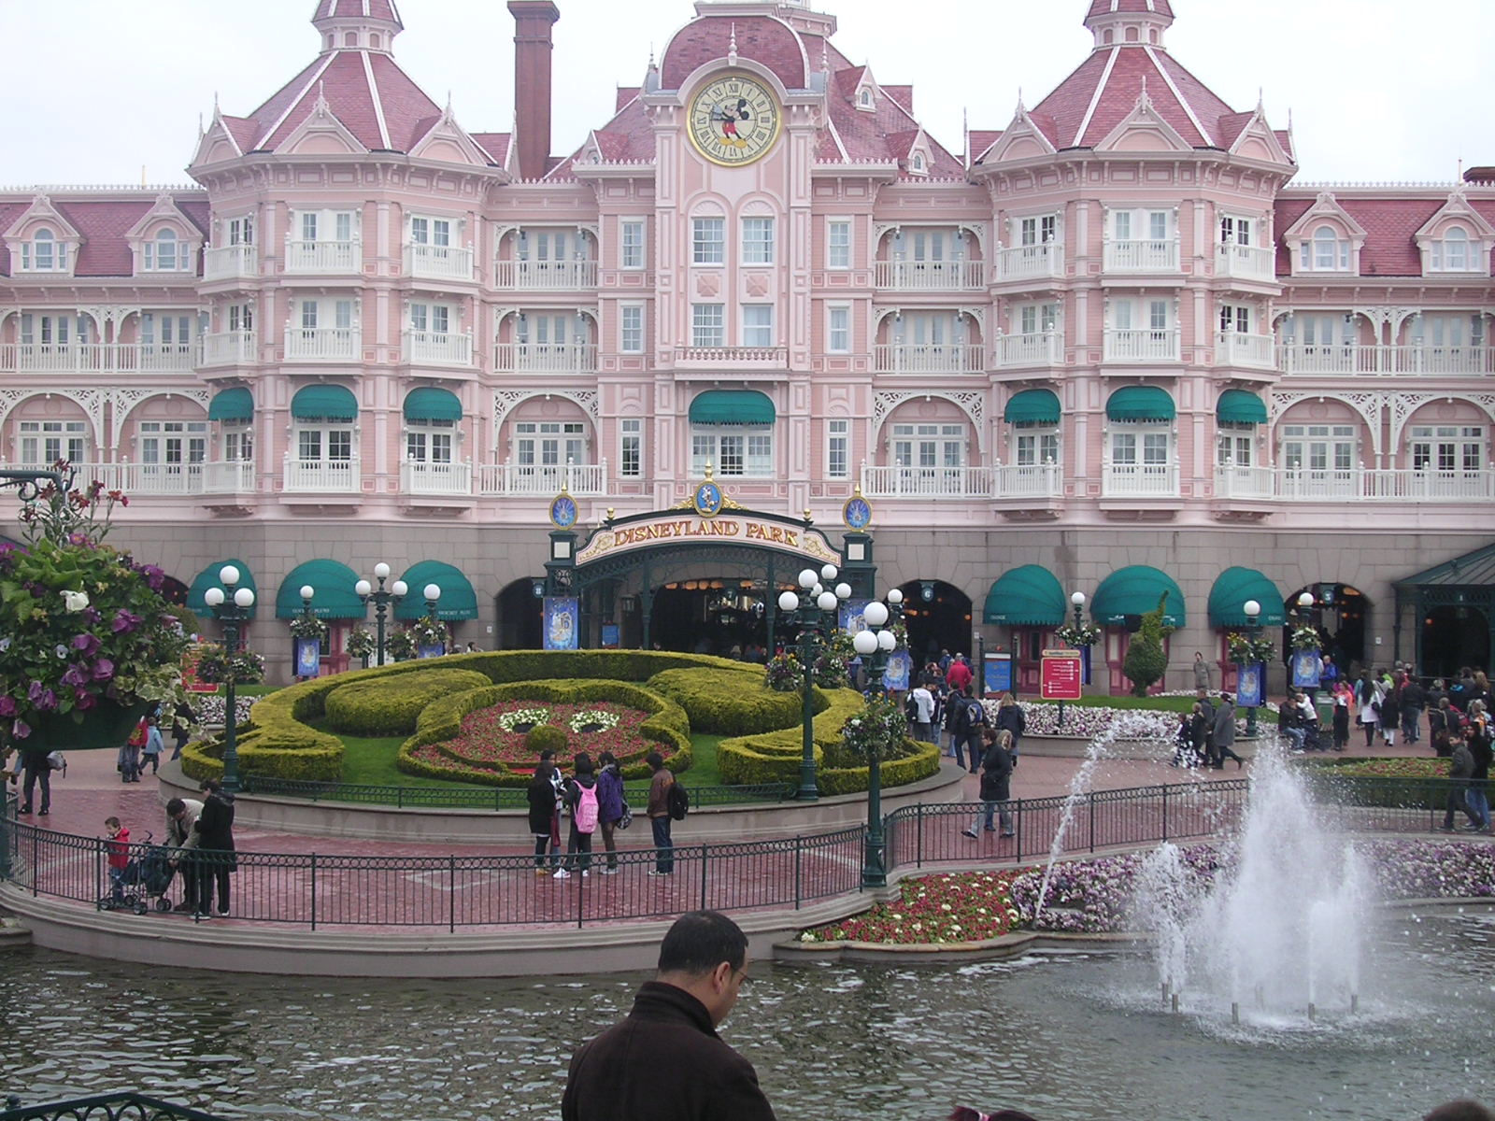 DISNEYLAND le 19 avril 2008

59 personnes ont participé à cette sortie à DISNEYLAND (8 agents le 12/04 avec le Labo) pour une journée 24 heures non stop avec un départ à 2h45 de Guingamp pour 4 personnes, une fois que le chauffeur, Eric, a eu trouvé la bonne aire de covoiturage.

Départ de Carrefour à 3h15, dernières recommandations concernant les documents à présenter à l’entrée du parc, d’après les instructions de l’invitation du MEEDDAT (entrée 1€ pour les agents du ministère et 20 € pour 5 invités maxi), donc pas de problème !
Enfin presque, n’est-ce pas Gilles et merci à Cédric qui a fait un aller-retour Lamballe Carrefour. Ce qui a permis à Eric de faire sa première pause, avant celle du petit déjeuner à l’arche Le Mans. Arrivée à Marne-la-Vallée comme prévu à 9h30.

La journée marathon commence avec une première séance de queue au guichet pour les billets, un avant-goût de ce qui va se répéter tout au long de la journée malgré un passe qui nous fait gagner du temps dans les files d’attente.

Enfin une journée un peu épuisante pour parents et enfants... vu le retour au car à partir de 19h15. Proposition est faite aux enfants de faire un dernier manège mais sans succès, aucun volontaire !

Départ comme prévu, à 19h30, avec Dominique pour le retour vers la Bretagne, avec un arrêt à La Ferté Bernard pour la pause et le dîner, avant le retour sur Saint Brieuc à 2hOO et 2h30 pour les Guingampais.

Merci à toutes et à tous pour votre ponctualité et le respect des horaires. Merci également aux chauffeurs Eric et Dominique des transports Verney Véolia de Lannion et à Thérèse et Régine pour l’organisation.

Nous espérons que vous avez passé une bonne journée.

Du 11 au 17 juillet 2008

Une nouvelle fois, c’est Brest qui rassemble les bateaux et les équipages du patrimoine maritime international, qui attire le public des passionnés !

Nulle part ailleurs, on ne peut admirer une telle variété de voiliers, un si grand nombre de petites et grandes merveilles navigantes!

Les équipages invités sont les acteurs majeurs de l'événement, et tous de purs "bénévoles", qui viennent pour le plaisir de se rencontrer et de partager une belle et forte expérience nautique et festive.

Les visiteurs ne s'y trompent pas... ils sont curieux des choses de la mer, ils aiment ces bateaux magnifiques ou charmants, tellement différents de ceux qui peuplent les marinas modernes, et à Brest ils les voient en mouvement et sous voiles ! Ils trouvent à Brest l'ambiance authentique d'un port réel et vivant, l'émotion des moments rares. Ils se sentent au coeur d'un vrai morceau d'histoire maritime...

Billets | Tarifs | Tarifs ASCEE
1 jour adulte | 13,00 € | 10,00 €
1 jour jeune (12 à 18 ans) | 10,00 € | 7,50 €
Forfait 3 jours adulte | 31,00 € | 23,00 €
Forfait 3 jours jeune (12 à 18 ans) | 26,00 € | 19,50 €

Le billet 1 jour permet l'accès au site, 1 jour au choix, les 11, 12, 13, 14, 15 et 16 juillet 2008 (libre accès à tous les spectacles et à toutes les animations sur le site).
Le forfait 3 jours permet l'accès au site pendant 3 jours au choix (consécutifs ou non) aux mêmes dates.
Le 17 juillet, l'accès au site est libre, départ de la régate Brest-Douarnenez.
☞

Bulletin d'inscription

Brest 2008 – du 11 au 17 juillet

A retourner pour le 27 juin 2008,
accompagné du règlement (par chèque-vacances ou chèque à l’ordre de l’ASCEE 22),
à Hervé Bouliou, SUH/PHFL/ANAH, 5 rue Jules Vallès 22000 Saint-Brieuc.

Nom - Prénom ………………………………………………...………........................................................................
Affectation / adresse ……………………………………………........................................................................
Adresse pour les retraités ou extérieurs ……………………………………………………………………………..................
Téléphone ............................................................................ Carte ASCEE 2008 : n° 022 /……..................

Adresse internet ..............................................................

 | Prestation | Prix | Nbre | Total
Ascéiste | 1 jour 1 adulte | 10,00 €
Ascéiste | 1 jour jeune (12 à 18 ans) | 7,50 €
Ascéiste | Forfait 3 jours adulte | 23,00 €
Ascéiste | Forfait 3 jours jeune (12 à 18 ans) | 19,50 €
Non Ascéiste | 1 jour 1 adulte | 13,00 €
Non Ascéiste | 1 jour jeune (12 à 18 ans) | 10,00 €
Non Ascéiste | Forfait 3 jours adulte | 31,00 €
Non Ascéiste | Forfait 3 jours jeune (12 à 18 ans) | 26,00 €
 |  | Total

Nom – Prénom des participants  (à compléter impérativement) | Date de naissance  pour les enfants
⇨
⇨
⇨
⇨
⇨


Tournoi de football interservices
Vendredi 5 septembre 2008
(services, UT, DIR, Parcs, Labo, ATD, ENIM…)
à partir de 17 H 30
stade municipal de Saint-Julien
(route de Sainte-Anne)

- Tournoi mixte (1 joueuse féminine minimum par équipe).
- Chaque équipe sera composée de 6 joueurs (5 + 1 gardien).
- Les rencontres se dérouleront sur un demi terrain engazonné.
- Les chaussures à crampons vissés ne sont pas autorisées
(tennis ou chaussures à crampons moulés uniquement).
- Les participants à ce tournoi devront être couverts par une assurance.
L'ASCEE décline toute responsabilité en cas d'accident.

Les inscriptions individuelles sont possibles pour les candidats à la recherche d'une équipe.

Vendredi 5 septembre 2008, tous au FOOT...
Même si vous ne jouez pas, venez encourager les équipes.
Sur le terrain : buvette, galettes saucisses, sandwiches...
................................................................................................................................................
Bulletin d'inscription
Tournoi de foot – vendredi 5 septembre 2008
à retourner, pour le 30 juin 2008, à
DDE 22 - Régine Ruffet - SG/Dir – 3 place général de Gaulle, 22000 Saint-Brieuc

Nom de l’équipe : ....................................................................

Noms – Prénoms des joueurs | Affectation / adresse pour retraités ou extérieurs

